報道関係者各位
2016年4月26日
リバーベッドテクノロジー株式会社



リバーベッド、クラウド時代のネットワークを革新するアプリケーション中心の
SD-WAN新製品、SteelConnectTMを発売開始

- リバーベッドは、今後、企業の導入が1％から2019年には30％に見込まれる爆発的に成長著しいSD-WAN市場において大きな変革をもたらす製品を市場投入

- リバーベッドは、現在の企業が求めるビジネス主導のポリシーにおいて高いパフォーマンスとスピードを提供する真のアプリケーション中心のネットワーク技術を提供

- 新製品SteelConnect™は、レガシーなルータ市場における何千というマニュアル設定の管理の複雑さを解決し、仮想ネットワーにおけるゼロタッチのプロビジョニングと容易な環境設定を実現

- SteelConnect は、 Amazon Web Services (AWS)のクラウド環境において、ワン・クリックで実現するプロビジョニングの機能を提供

- SteelConnect は、業界屈指のネットワークとアプリケーションの可視化をSteelCentralとの連携で実現

- SteelConnect はユニファイド・ネットワークを接続し、アプリケーションのオーケストレーションを可能にする業界初の製品で、ハイブリットWAN, リモートLAN、完全なWANゲートウェイ、LAN スイッチ、 Wi-Fi アクセスなどのユニファイド・ネットワークの管理をクラウド上のひとつのコンソールで実現

日本発表日-2016年4月26日-アプリケーション・パフォーマンス・マネジメントのリーディングカンパニーであるリバーベッドテクノロジー株式会社（東京都渋谷区、以下、リバーベッド）は本日、ネットワーキングに変革をもたらす大きな取り組みとして、クラウド中心のネットワーキングに新しいアプローチを提供するSD-WAN（ソフトウェア定義ワイドエリアネットワーク）ソリューション「Riverbed® SteelConnect™」を発表しました。SteelConnectは、ビジネスの要件にあわせたアプリケーション・ポリシーを適用できることにより、現代の企業のニーズに応えるパフォーマンスと機敏性を実現します。本製品によって、リバーベッドはアプリケーションの深い知見を活かしたアプリケーション中心のネットワーキングアプローチを提供します。 SteelConnectは、ハイブリッドWAN、リモートLAN、AWSやMicrosoft Azure（2016年後半に対応予定）といったクラウドネットワークにわたって、ネットワーク接続とアプリケーション配信のオーケストレーションを集中管理できる業界初かつ唯一のソリューションです。

SteelConnectは、セキュアWANゲートウェイ、リモートLANスイッチ、およびWi-Fiアクセスポイントを完全統合し、直感的に使えるグラフィカルユーザインターフェイスのクラウドコンソールによる集中管理を実現します。分散ネットワークの設計、展開、管理プロセスも大幅に合理化、簡略化されるため、企業は最新のネットワーク・アーキテクチャを迅速に導入して、デジタル変革の可能性を最大限に引き出すことができます。

リバーベッドの会長兼CEOであるジェリー・M・ケネリー（Jerry M. Kennelly）は以下のように述べています。「市場は大きな変革期を迎えており、企業各社はデジタルサービスやクラウドサービス、ハイブリッドネットワークの導入を急ピッチで進めています。分散ネットワークやルーティングにおける管理手法は20年前からほとんど変わっておらず、ハードウェア中心かつハード・コードで柔軟性に欠ける上、エラーが起こりやすい状態が続いています。その数十億ドル規模の拠点向けルータ市場に計り知れないインパクトを与え、ネットワーキングのあり方を根本から変える可能性を秘めているのが、SteelConnectだと考えています。SteelConnectはリバーベッドが培ってきたアプリケーションのDNAを受け継ぎ、業界最先端の可視化機能を統合しつつアプリケーションを中心としたネットワーク・ソリューションで、複雑なクラウドアーキテクチャやハイブリッドアーキテクチャの管理に欠かせない機敏性、簡易性、スピードを企業に提供します」。

業界アナリストによると、ネットワークに対する新しく優れたアプローチは大きな潜在需要を有しています。調査会社ガートナーは、現在1%に満たないSD-WAN導入企業が2019年には30%に増加することを予測しており、またIDCは2015年時点で2億2,500万ドルに満たないSD-WAN市場が、2020年には60億ドル以上の市場に成長することを見込んでいます²。

IDCの調査担当ディレクター、ブラッド・ケースモア（Brad Casemore）氏は次のように述べています。「近年、SD-WANへの関心がかなり高まっています。要因としては、ハイブリッドクラウドやハイブリッドネットワークの複雑さ、業務の効率を改善する必要性、そして作業負荷を軽減し新しいアプリケーションやサービスの導入を柔軟に実施したいという企業のニーズを挙げることができるでしょう。リバーベッドは、画期的な機能を備えた今回のSteelConnect初版リリースと、これまでネットワークやアプリケーションの可視化、最適化機能を提供してきた実績に基づく戦略的なロードマップとの相乗効果により、この新しいSD-WAN市場や、さらに広い企業の拠点ネットワークにおいて、良いポジションを確保しているといえるでしょう」

リバーベッドのシニアバイスプレジデントで、SteelConnect、SteelHead、およびSteelFusion事業部のジェネラル・マネージャーを務めるポール・オファレル（Paul O’Farrell）は次のように述べています。「SteelConnectは、クラウド中心の時代にネットワークの構築方法や管理方法を根本から変えるソリューションです。SteelConnectが実現する新しいネットワーク環境では、アプリをスマートフォンにダウンロードしたり、コンピューティング機能やストレージをパブリッククラウドに移行するような手軽さで、ネットワークサービスの導入や管理を迅速に実施できます」

クリックひとつでクラウド環境におけるプロビジョニングを実現

今日では、プライベートクラウドやパブリッククラウドベースのインフラストラクチャソリューションを使用する企業が増えています。SteelConnectであればクラウド環境につながるセキュアWANゲートウェイをクリックひとつでプロビジョニング可能で、自社運用環境とクラウド環境とで管理ワークフローとポリシーベースのオーケストレーションを統合することが可能です。

Amazon Web Services マーケットプレイス＆カタログサービス グローバル・ビジネス開発担当ジェネラル・マネージャー バリー・ラッセル氏は次のように話しています。「SteelConnectは、ハイブリッドアーキテクチャの機敏性やセキュリティ、パフォーマンスの向上が期待できる管理性が高いソリューションで、AWS Marketplaceでも優れたSD-WANソリューションとして注目を集めています。SteelConnectがAWS Marketplaceを通して入手できるようになったことで、企業各社のIT部門は迅速にアプリケーション中心のSDソリューションを購入、展開し、ビジネスのニーズに合わせてネットワークの変革を図ることができます」

SteelConnectは、ハイブリッドエンタープライズで高速、機敏、安全なアプリケーションの配信を実現するソリューションです。その目標を達成するため、次のような独自機能で課題を解決します。

- WAN、リモートLAN、クラウドネットワークで接続機能と管理機能を統合: SteelConnectは、WAN、拠点LAN、クラウドネットワークをまたぐ、ソフトウェア定義でアプリケーション中心の接続システムを提供します。物理、仮想、クラウドベースのWANゲートウェイと、リモートLANスイッチおよびWi-Fiアクセスポイントを基盤としています。
- ビジネス主導のオーケストレーション: SteelConnectでは個々のアプライアンスの設定を通じてネットワークを管理する代わりに、アプリケーション、ユーザ、所在地、パフォーマンスのSLA、セキュリティ要件などのビジネスの基本要素や優先順位を利用した、ポリシーベースのオーケストレーション機能を提供します。たとえば、「動画アプリケーションのトラフィックはすべて最大容量の回線で送信する」、「ソフトウェアのアップデートはインターネットブロードバンドで送信する」、「ビジネストラフィックはすべて安全なVPNで送信する」などのポリシーを、ITネットワークの設計者が簡単に設定できるようになっています。以前はネットワークオペレータが数百、あるいは数千行のCLI（コマンドラインインタフェース）コードを入力しなければ、ネットワークやアプリケーションの設定を変更できませんでしたが、効率が悪く、頻繁に人的ミスを引き起こしていました。
- クラウドベースの管理: SteelConnectの直感的に使用できるグラフィカルユーザインターフェイスでは、柔軟性の高いインテントベースのワークフローでネットワークを管理できます。分散ネットワークも、ハードウェアの導入前からあらゆる側面を設計可能。ゼロタッチのプロビジョニングにより、必要な物理デバイスをネットワークに迅速に導入することができます。グローバルなネットワークポリシーの集中管理も可能で、ビジネス要件の変更にも柔軟で効率的なアップデートで簡単に対応できます。
- ユビキタスで業界最先端な可視化機能: SteelConnectでは、分散ネットワークに接続されているすべてのユーザとデバイスを包括的に可視化できます。また、SteelConnectの中央管理コンソールには、Riverbed SteelCentral™の業界最先端のNPM機能とAPM機能が統合されています。
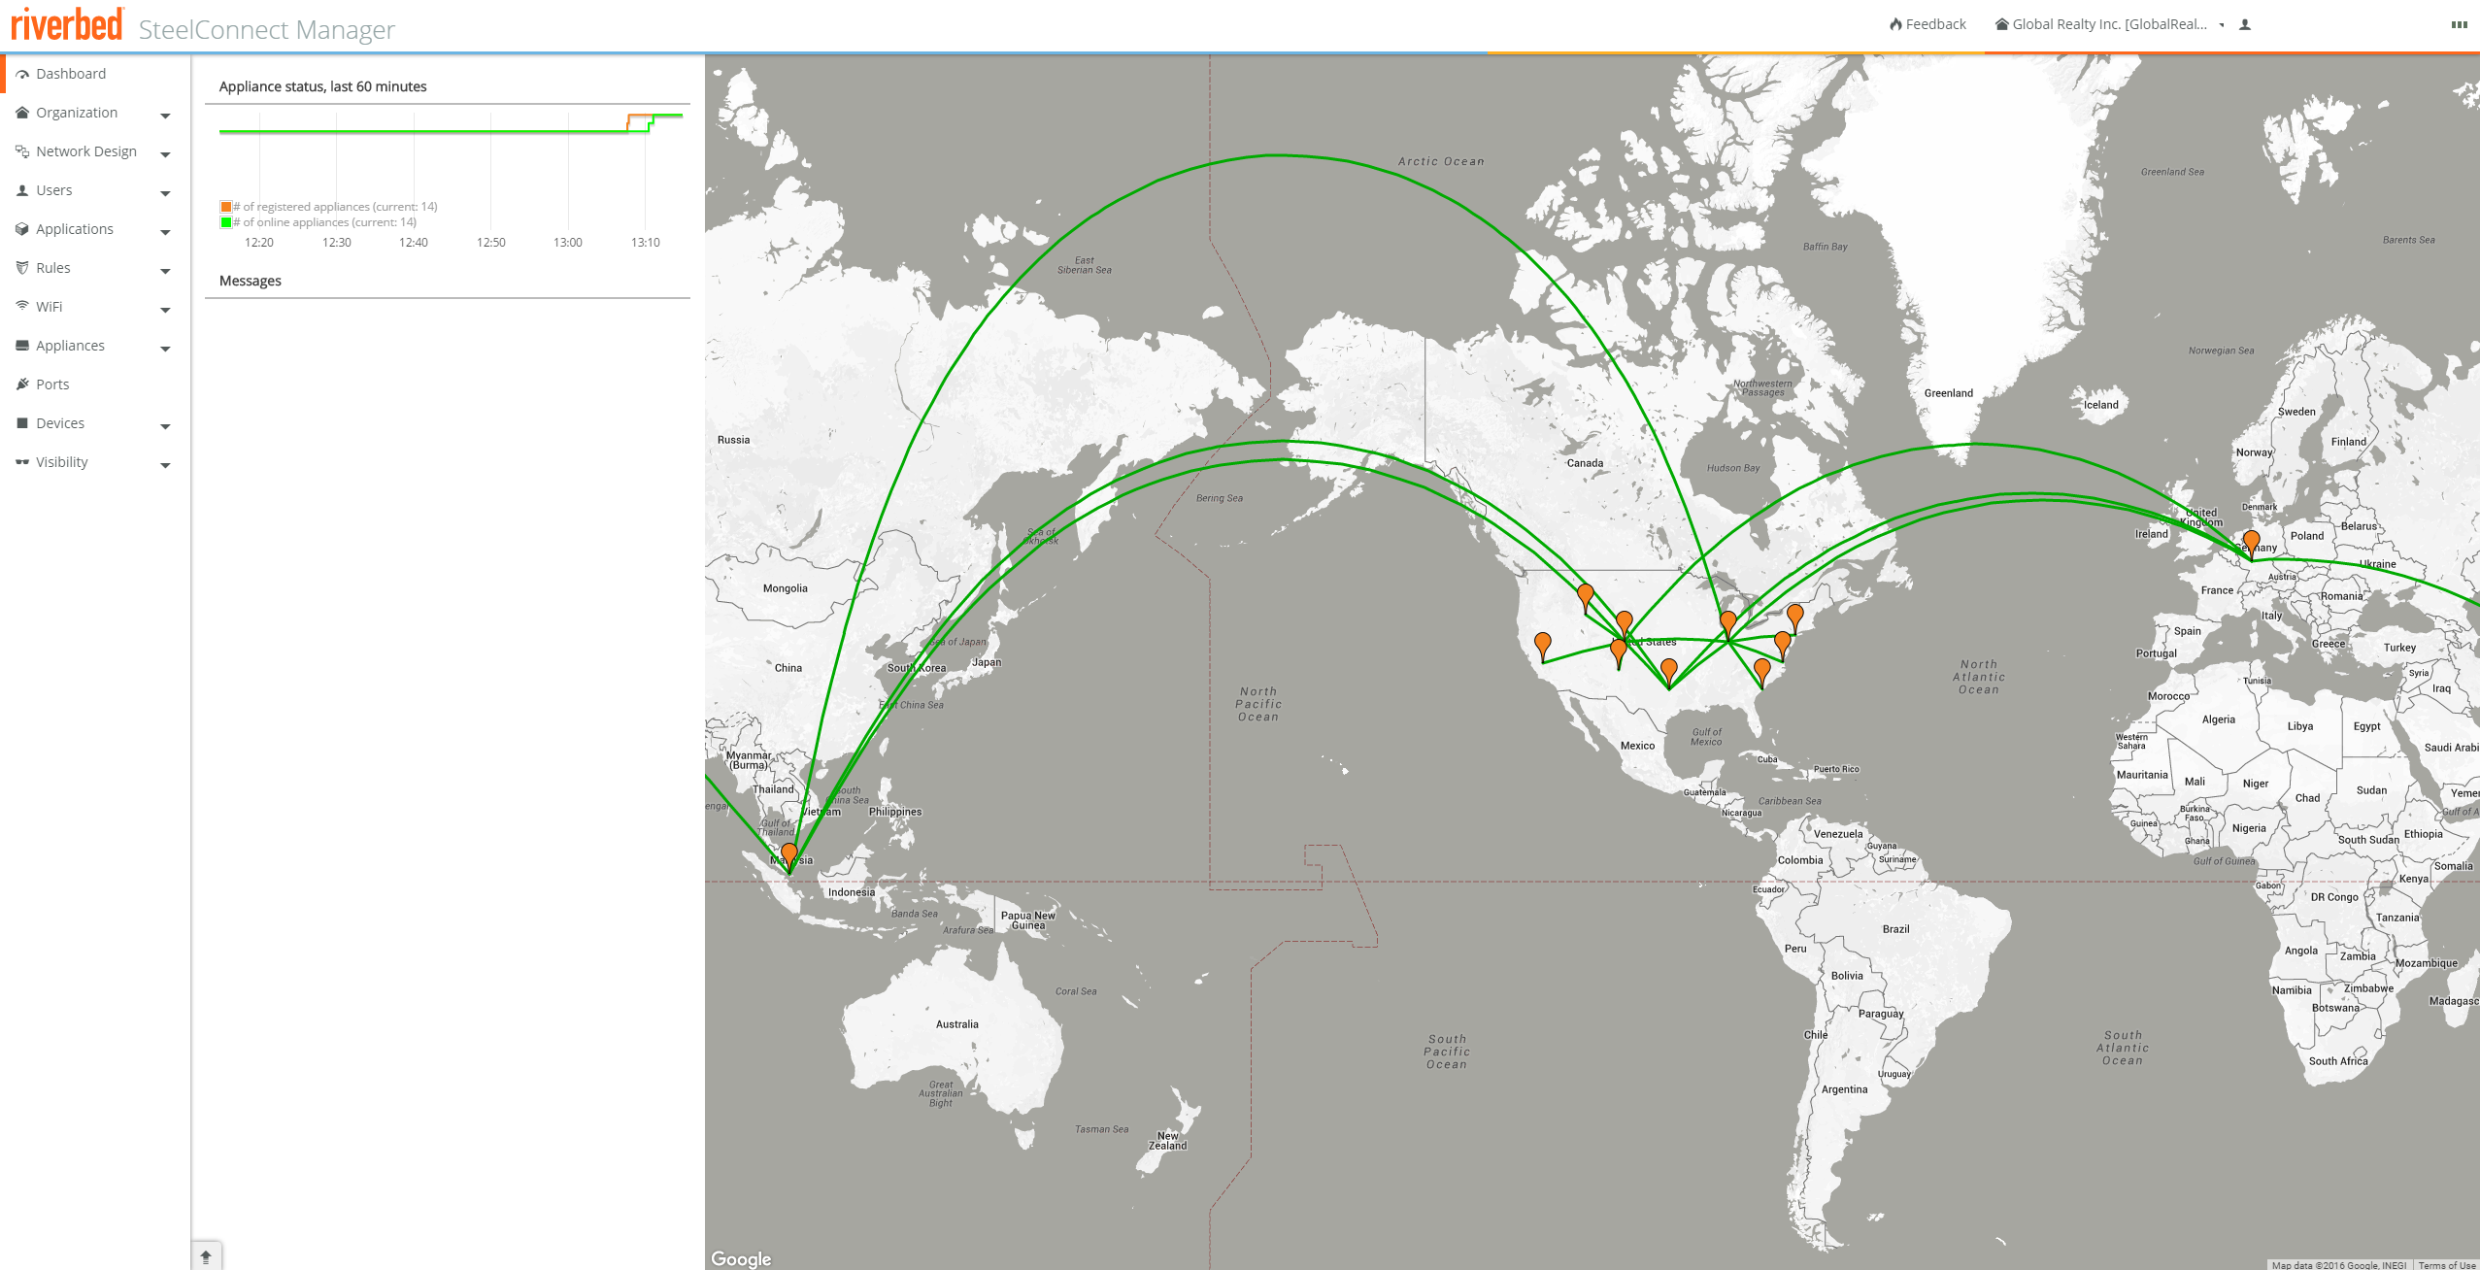
スクリーンショット: Riverbed SteelConnectは、直感的なグラフィカルユーザインターフェイスにより、機敏でインテントベースのワークフローでネットワークを管理できます。Steel Connectにより、管理者はハードウェアを設置する前から分散型ネットワークを設計できます。 ゼロタッチプロビジョニングにより、ネットワーク上にハードウェアの追加も簡単に行えます。
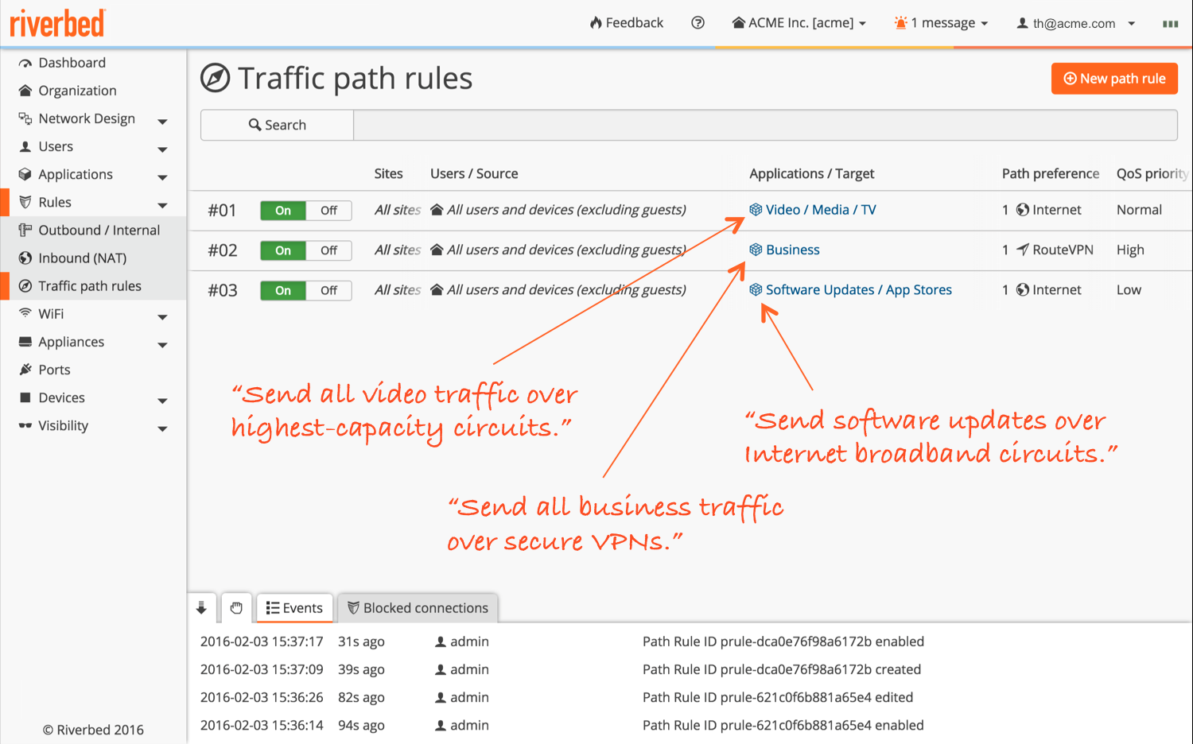
スクリーンショット：個々のアプライアンスから設定を管理する必要がなく、ビジネス要件に合わせて、ポリシーベースのオーケストレーションを実現できます。

SteelConnectの構成要素:
- SteelConnect Manager: マルチテナントの集中管理ポータル。分散ネットワークやハイブリッドネットワークを、シンプルで直感的なワークフローで設計、展開、管理できます。
- SteelConnect Gateway: 統合型の接続機能（ポイントツーポイント型とフルメッシュ型）を提供する、物理/仮想セキュアWANゲートウェイ。自社運用環境とクラウド環境にグローバルなポリシーを適用し、ゼロタッチのプロビジョニング、VPNの自動管理、および次世代のファイアウォール機能と脅威対策機能も提供します。
- SteelConnect Switches、SteelConnect Access Points: ゼロタッチのプロビジョニング、グローバルなアクセス制御ポリシーの自動的な適用、接続されているすべてのユーザおよびデバイスの包括的な可視化を実現するリモートLANスイッチとWi-Fiアクセスポイントです。

リリース時期
リバーベッドのアーリーアクセスプログラムによるSteelConnectの提供は本日から開始され、一般向けのリリースは2016年秋頃を予定しています。SteelConnectのアーリーアクセスプログラムの詳細と登録方法については、www.riverbed.com/SteelConnectをご覧ください。

リバーベッドについて
リバーベッドはアプリケーション・パフォーマンスインフラストラクチャ市場を牽引する企業であり、年間収益は10億ドルを上回ります。リバーベッドが提供する最も包括的なプラットフォームをハイブリッドエンタープライズに導入すれば、アプリケーション・パフォーマンスの安定化とデータの可用性向上が実現すると同時に、パフォーマンスの問題をすばやく検出して業績に影響が及ぶ前に解決できます。また、社員の生産性の最大化やITを活用して業務のアジリティ（俊敏性）を新たなかたちで確立することも可能で、ハイブリッドエンタープライズはアプリケーション・パフォーマンスを武器として競争上の優位を勝ち取ることができます。リバーベッドの製品は、「Fortune 100」の97%、「Forbes Global 100」の98%を含む2万7,000社以上の企業に採用されています。詳細については、 jp.riverbed.com をご覧ください。

本文中に記載のあるリバーベッドならびにリバーベッド製品およびサービスの名称またはロゴは、Riverbed Technology, Inc. の商標です。その他すべての商標は、所有者である各社に帰属します。

＜本件に関する報道関係者のお問い合わせ先＞
リバーベッドテクノロジー株式会社
マーケティング部 玉利
TEL： 03-5423-6777／FAX： 03-5423-6778
E-mail： marketing@riverbed.co.jp

（PR会社）株式会社 井之上パブリックリレーションズ リバーベッド担当：横田、塚田
東京都新宿区四谷4-34-1 新宿御苑前アネックス2階
TEL： 03-5269-2301／FAX： Fax: 03-5269-2305
E-mail： riverbed@inoue-pr.com

###

ガートナーレポート「Market Guide for SD-WAN」（2015年12月） ²IDC「Cloud and Drive for WAN Efficiencies Power Move to SD-WAN」Doc #US41101416 （2016年3月）

